**Как прошел у нас день 1 июня (фото отчет) группа №4 ранний возраст**

С утра мы познакомились со свойствами пластилина, пока воздушного и легкого - шарикового. Детишкам очень понравилось заниматься творчеством.

Я леплю из пластилина,  
Пластилин нежней, чем глина.  
Я леплю из пластилина  
Кукол, клоунов, собак.

Пластилин я в руки взял,  
Мял, давил, крутил, слеплял.

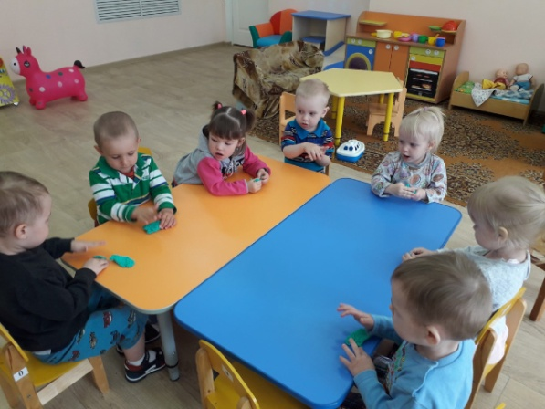 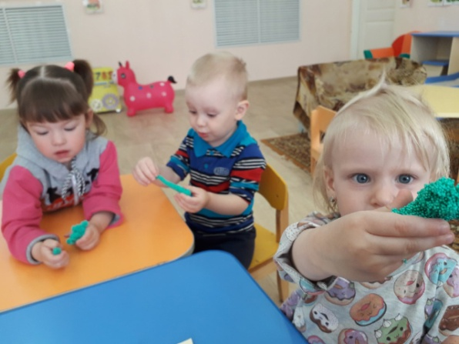

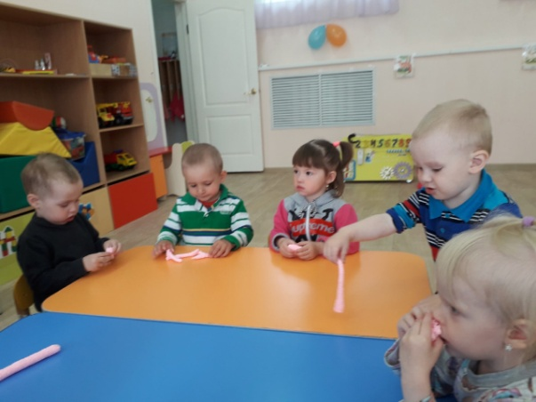

А потом мы все дружно выполнили коллективную работу «Листочки для берёзки»

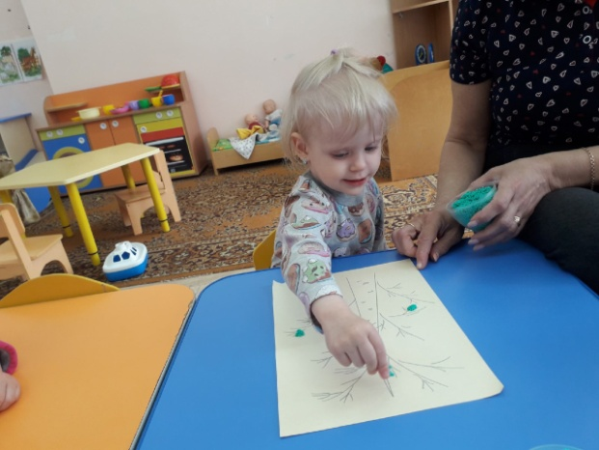 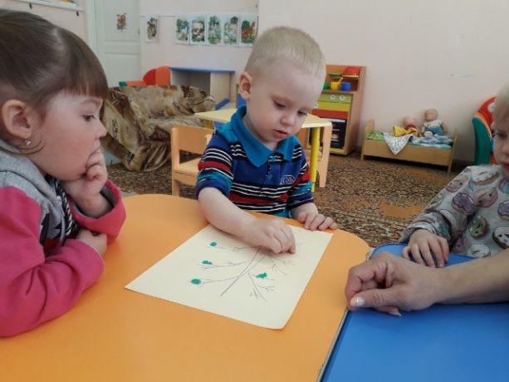

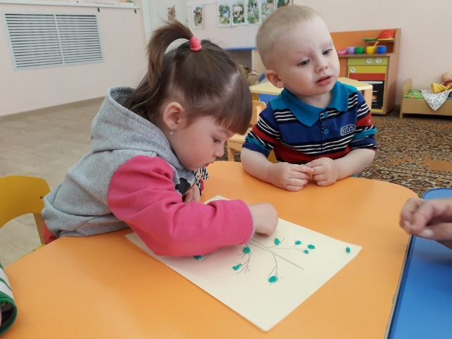 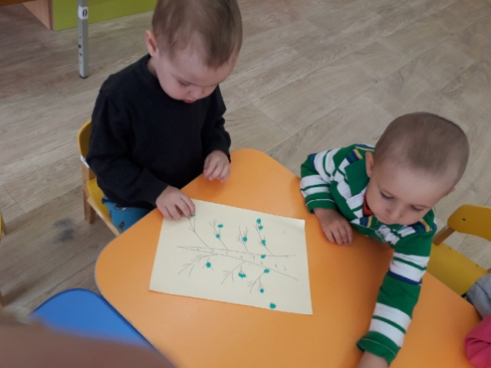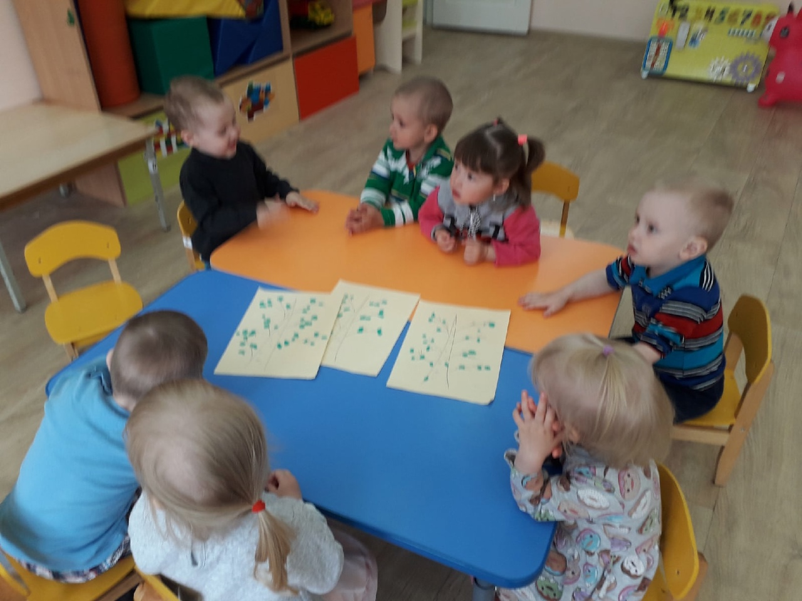

А на прогулке мы играли с мыльными пузырями

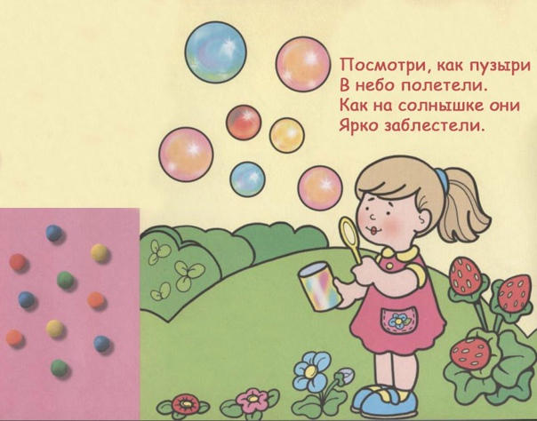

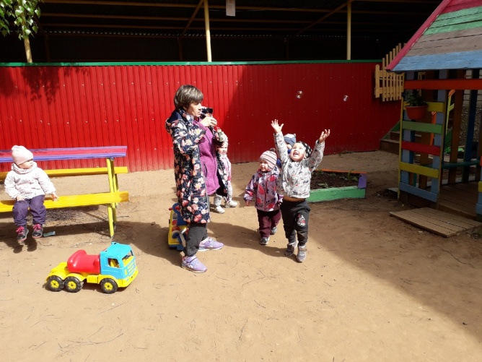 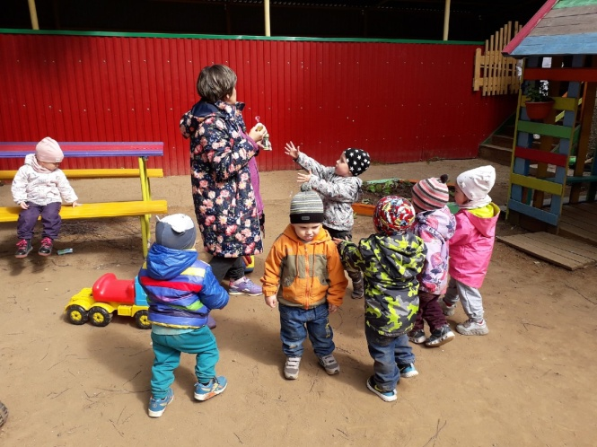

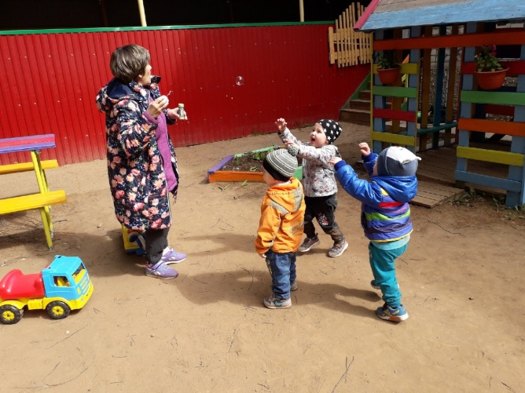 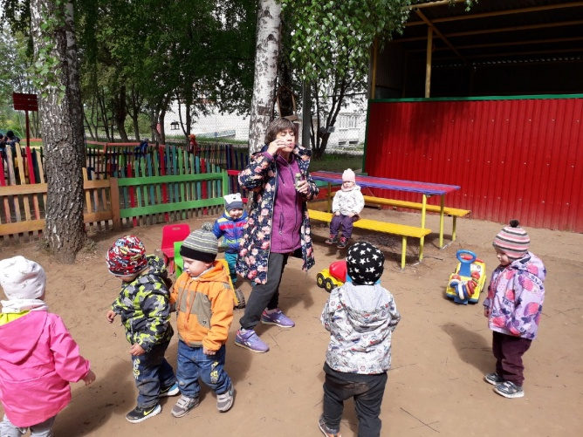

А вечер после сна к нам приходила коровушка и рассказала, как полезно молоко для маленьких детей

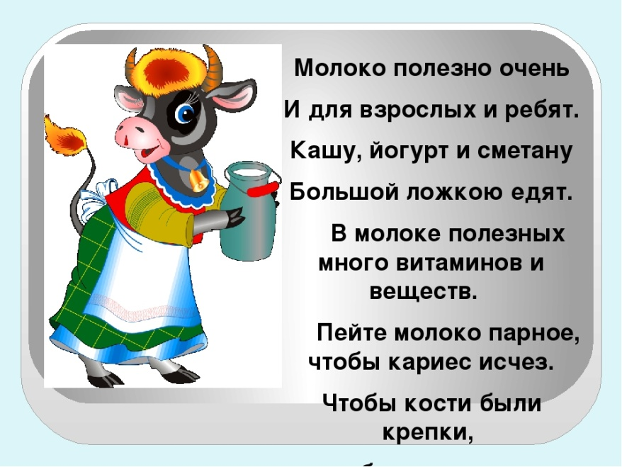

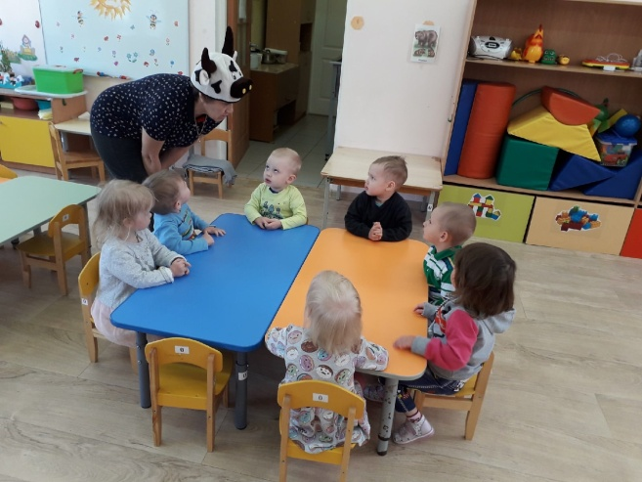 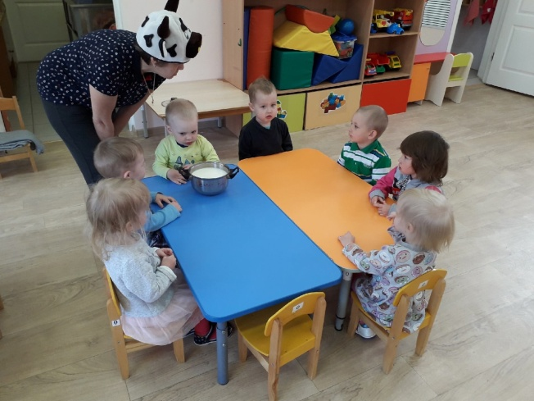

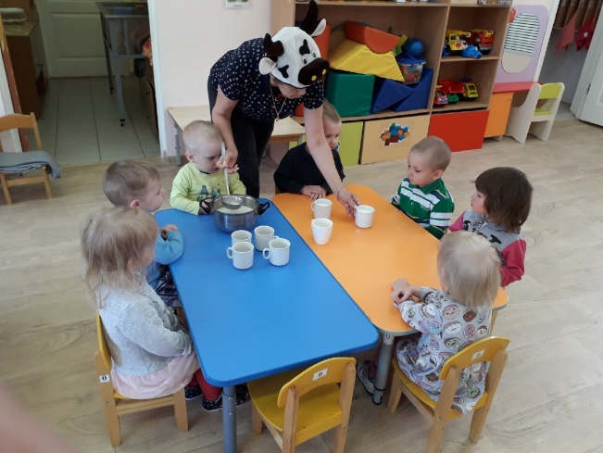 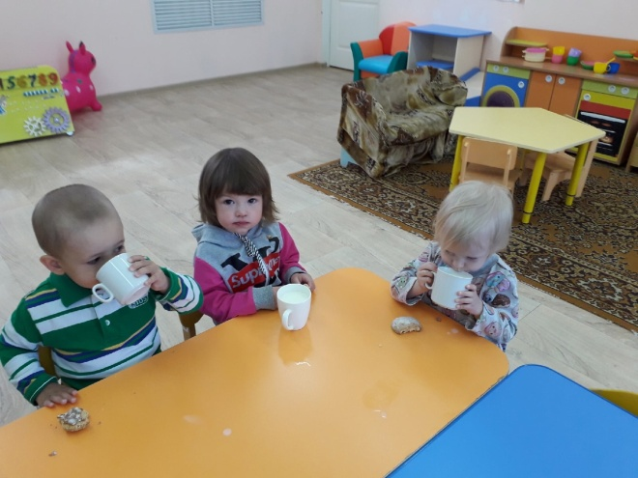

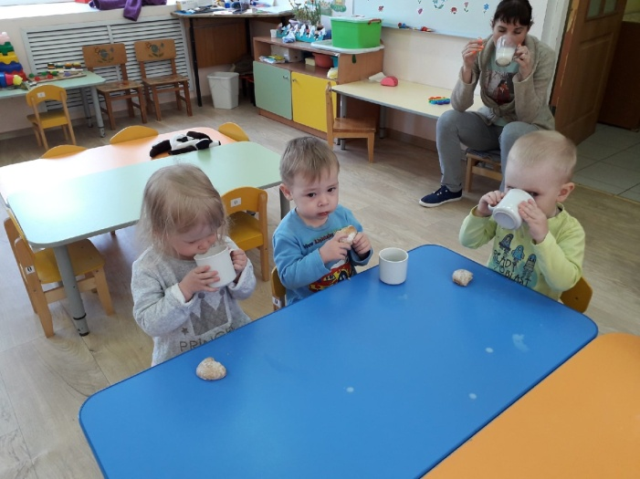 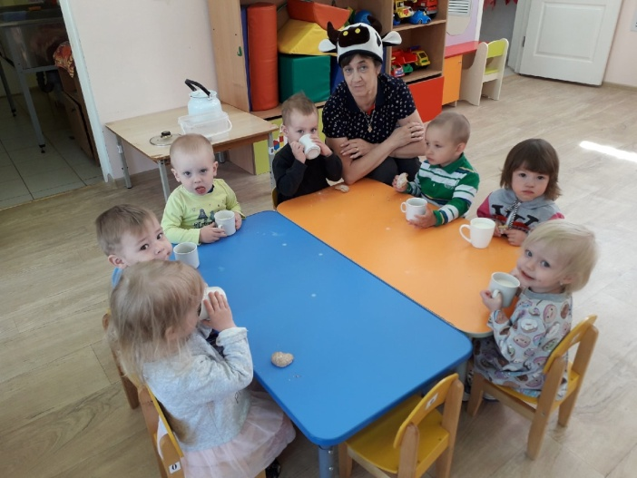

Вечером в честь праздника Дня Защиты детей -детишек ждал маленький сюрприз - к нам в гости пришли собачки(из шариков), которых дети забрали домой!!!!!



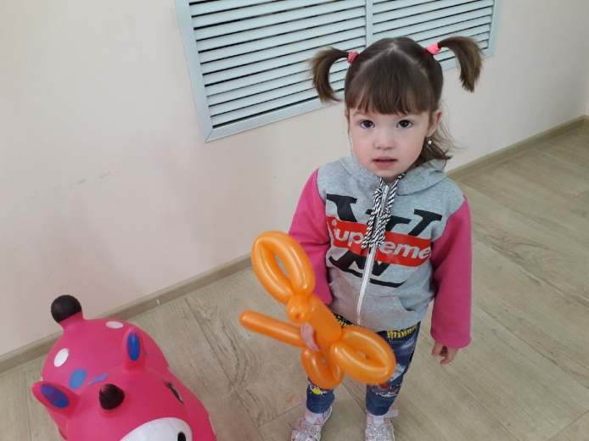 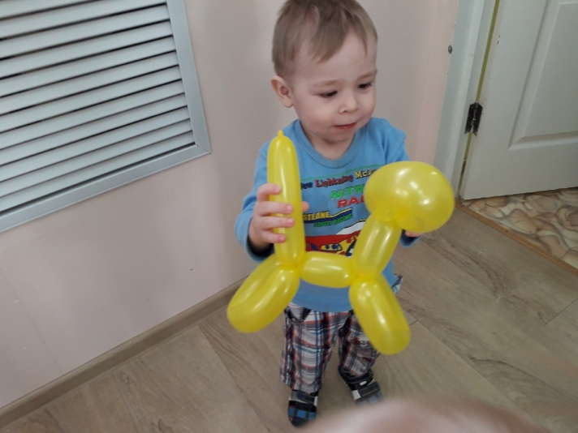

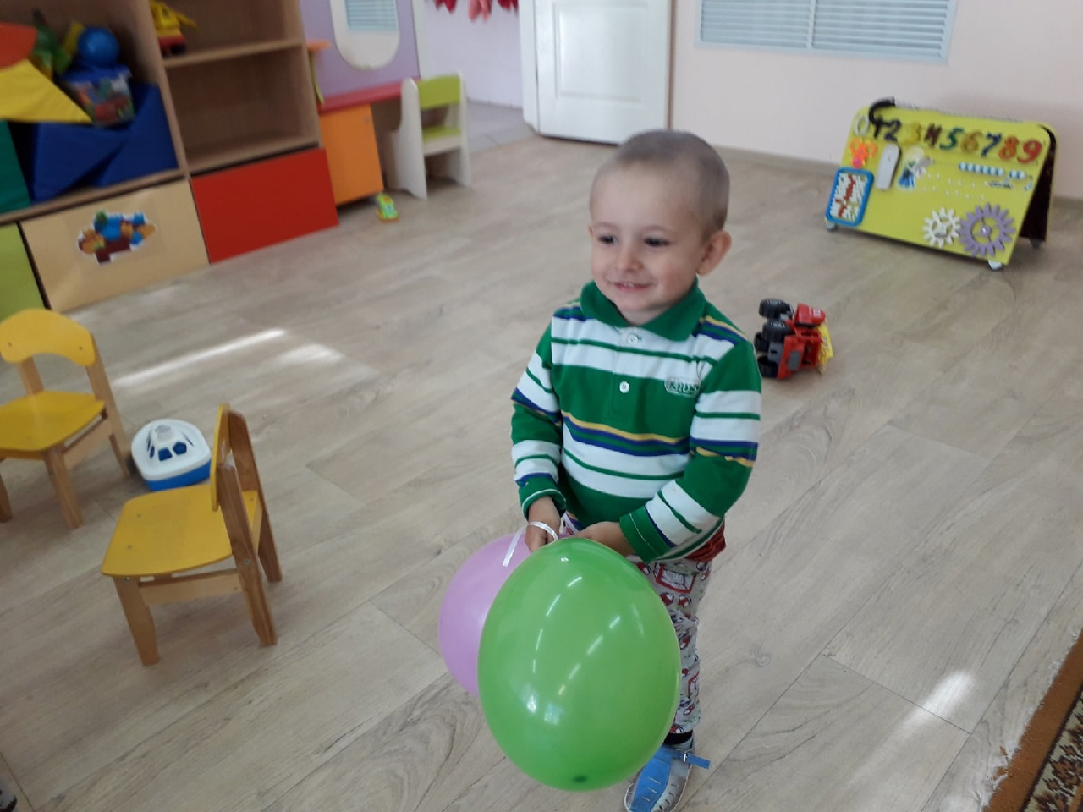

Вот такой у нас сложился сегодня первый праздничный летний денёк!

